Hollandovi interesni tipi 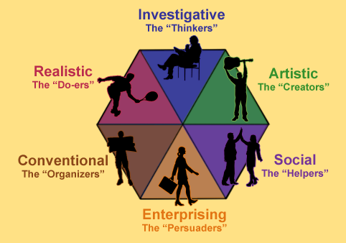

Dobro poglej vse poklicne kartice v datoteki 7. Poklicne kartice. Na črte zapiši vsaj en primer poklica za vsak interesni tip.

Raziskovalni tip: ____________________
Umetniški tip: ____________________
Socialni tip: ____________________
Podjetniški tip: ____________________
Konvencionalni tip: ____________________
Realistični tip: ____________________
Izmed poklicev na karticah izpiši poklice, ki so ti zanimivi:
_____________________________________________________________________________________________________________________________________________________________________________________________________________________________________________________________________________________________________________________________________

